合肥五十中天鹅湖教育集团2019-2020八年级（上）物理期末试卷
一、填空题（每空2分，满分34分）
1、小明骑着自行车在道路上前进，他以自己为参照物，感觉路边的树在后退，“树后退” （选填“是”或“不是”）事实，树相对自行车后退的速度大小_ 自行车相对树前进的速度大小（选填“大于““小于”或“等于”）。
2、用手拿住拴着石子的绳子，使石子在空气中的水平面上做匀速圆周运动，这时手还必须不断地用力拉着绳子，这个力的作用效果是 （选填“改变”或“保持”）石子的运动状态。
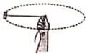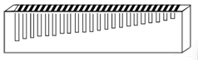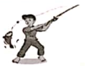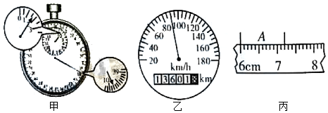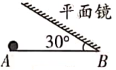
第2题图 第3题图 第4题图 第5题图 第6题图
3、小明在研究口琴的发声原理时，拆掉了口琴外壳，发现在吹气孔边分布着长短、厚薄都不同的一排铜片（如图所示），吹口琴时，在气流的冲击下，钢片振动，发出声音。由图可以看出高音区在 侧（选填“A"或“B”）
4.小明钓鱼时，如图所示，通过一根带钩的细线提起一条鱼，鱼受到拉力的施力物体是 ；
鱼对人 （选填“有”或“没有”）拉力的作用。
5、在物理学中，速度是用来表示物体 的物理量。如图是某汽车的速度仪表显示的瞬时速度（不需要估读），大小为 m/s
6、如图所示，平面镜和水平面之间夹角为30°，一只小球在A点，它在镜中成像的原理是 ；
当小球从A向B移动，小球的像 移动（选填“水平向右”,“竖直向下“或“斜向下”）
7、两个实心正方体铝块的边长之比为1：2，则它们的密度之比为 ，质量之比为 。
8、如图甲所示，白光经三棱镜后，光屏上自上而下出现了红、…、紫的色带，可知不同色光的折光能力不同，则光的折光能力最强。图乙中，在测量凸透镜的焦距时，如果分别用红光和紫光平行于同一个凸透镜的主允轴射入，
A、B两点分别是这两种色光相交于主先轴上的点，在图乙中作出它们的折射光线。
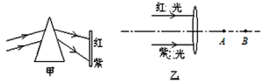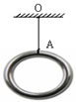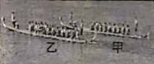
第8题图 第9题图 第10题图
9、质量分布均匀、形状规则的物体的重心就在它的几何中心上，如图所示，一个重力为5N、质量分布均匀的铁圆环被静止悬挂在天花板下，画出其受重力的示意图。
10、如图所示是两艘龙舟竞渡，甲、乙龙舟的长度分别为L₁和L₂，设它们都是匀速运动且速度分别为v₁和v₂，
且v₁> v₂；从甲的“龙头”追上乙的“龙尾“开始，到甲的“龙尾”离开乙的“龙头”为止，甲龙舟比乙龙舟多运动的路程是 ；这段时间为 （两空都用题中出现的字母表示）。
二、选择题（每小题3分，共30分）
11.关于声现象，下列说法正确的是（ ）
A声音在真空中传播的速度约为340m/s； B.老师的讲课声在传播过程中，声速逐渐变慢
C.手在小提琴上不同位置按弦，主要目的是改变音调
D.我们能“听其声而知其人”，主要是因为不同的人，声音的响度不同
12.下列数据中，最符合实际的是（ ）
A学生课桌的高度约为1.2m B. 一个鸡蛋的重力约为3N
C.一个篮球的体积约为0.5m3 D 人体的平均密度约为1.0×10³kg/m3
13.如图所示的现象中，因为光的直线传播所形成的现象是（ ）
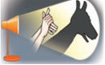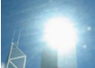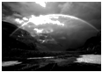
A手影的形成 B.月亮的“倒影” C.玻璃幕墙光污染 D.美丽的彩虹
14.下列选项表述正确的是（ ）
A.单位转换：1t=1t×1000=1000kg B.冰完全熔化成水后，质量不变，体积变小
C.给氧气钢瓶充氧气时，钢瓶内气体质量变大，密度不变
D.用天平测量质量时加减砝码仍不平衡，调平衡螺母使之平衡
15.关于弹簧测力计，错误的说法是（ ）
A弹簧测力计使用前要对指针进行调零
B.弹簧测力计使用的时候要避兔指针、弹簧与测力计外壳摩擦
C.弹簧测力计只能在竖直或者水平方向上去拉动物体，才能测量拉力大小
D.根据在一定范围内，弹簧受的拉力越大，弹簧的伸长量就越大的性质制成的
16.物体到凸透镜距离为10cm时，成倒立放大的实像，当物体到该透镜的距离为16cm时，成倒立缩小的实像,则该凸透镜的焦距f的范围为（ ）
A 5cm<f< 8cm B 8cm<f<10cm C 10cm<f<16cm D 16cm<f<20cm
17、泡沫钢是含有丰富气孔的钢材料，可作为防弹服的内芯，孔隙度是指泡沫钢中所有气孔的体积与泡沫钢总体积之比。已如钢的密度为：7.9×10³kg/m3，一块孔隙度是90%、边长为1dm的正方体泡沫钢质量为（ ）
A 0.711kg B. 0.79kg C 7.11kg D 7.9kg
18、如图是验证“平面镜成像特点”的实验装置，其中A为玻璃板前点燃的蜡烛，B为璃板后未点燃的蜡烛。有关本实验的说法错误的是（ ）
A实验选用透明玻璃作平面镜是为了使于确定像的位置； B将平面镜向左平移一小段距离，像的位不变；
C用两只完全相同的蜡烛来判断像与物大小的方法是等效替代法；
D.若玻璃厚2mm，可以看到两个等大的虚像.
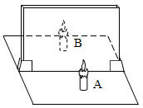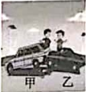
第 18 题图 第 19 题
19.如阳所示，两车追尾撞击形变，下列说法正确的是（ ）
A.乙车先撞击甲车，甲车后撞击乙 B.甲车撞击乙车的力大于乙车撞击甲车的力
C.由于两车的受力作用点等因素不同，两车形变程度不同
D甲车撞击乙车的力的方向和乙车撞击甲车的力的方向相同
20小明在一只空碗中救一枚硬币，后退到某处眼睛刚好看不到它。另一位同学慢慢往碗中倒水时，小明在该处又看到币。这种现象可以用下列哪个光路图来解释（ ）
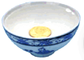 A 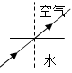 B 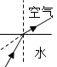 C 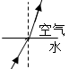 D 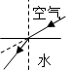
三、实验题（第21小题4分,第22小题10分,第23小题8分，共22分）
21.（1）如图甲所示，刻度尺测量木块长度的结果是_ cm
（2）如图乙所示，物体A的重力为 N。
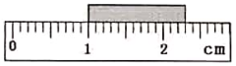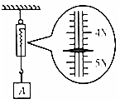
第21题图甲 第21题图乙
22小明测量小石块的密度。测量前，他将天平放在水平桌面上，然后进行天平横梁平衡的调节，调节完成后指针静止时的位置和游码的位置如图甲所示，然后他把石块放在天平左盘，在右盘增减砝码井移动游码至天平再次平衡，如图乙所示。
（1）甲图中游码没有拨至零刻度线处导致乙图中测量结果错误，小明可以根据甲、乙两图可得出小石块的质量
是 g。
（2）小明在量筒里放入适量的水，用细线系住小石块轻浸没在水中，读出液面刻度线示数，如图丙所示，再取出小石块，发现量筒内剩余水的体积为20ml，则小石块的体积 m3，小石块的密度是 kg/m3
（3）按第（2）小题操作的程序，会使小石块密度测量的结果偏 ；原因是 。
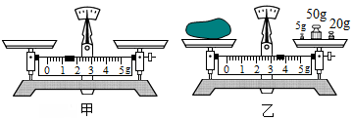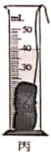
23.小明和小强一起做“探究凸透镜成像规律”的实验
（1） 小明将一把木质刻度尺的一端支于水平地面上，观察尺在地面上形成的影子，不断调节刻度尺，使其在地面上的影子 （选填“最短”或“最长”）)，这时刻度尺的方向就与太阳光的方向平行，由此可以测量出凸透镜的焦距。
（2）换一个焦距为12cm的凸透镜，将此凸透镜、点燃的蜡烛、光屏置于光具座上如图乙所示位置时，光屏上呈现烛焰的实像；保持图乙中蜡烛和光屏的位置不变，将凸透镜移到光具座上 cm刻度线处，光屏上能再次呈现烛焰清晰的像。
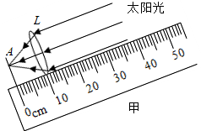 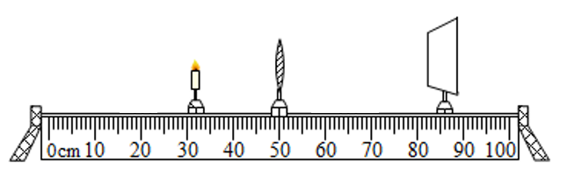乙
（3）将透镜B放在凸透镜A与蜡烛之间某处（图中未画出），光屏上原来清晰的像变模糊了，将光屏向靠近凸透镜A的方向移动，光屏上又呈现烛焰清晰的像，这说明透镜B能用来矫正 （选填“近视眼”或“远视眼）
（4）随着蜡烛燃烧而变短，光屏上成的像将向上移动，由于影响到了实验的进行，这时最合理的调整方法
是
A.只需将凸透镜向下移动些； B.只需将光屏向上移动些； C 将凸透镜和光屏向下移一些；
四、计算题（第24小题6分，第25小题8分，共14分；解答要有必要的公式和解答过程，只有最后答案的不能得分）
24.一辆货车长16m，从甲地往乙地运送区物，中途且全长400m的随道。若空车和货物的总重为3.5×10⁵N
（1）该货车总质量为多少t？
（2）从车头进入隧道直到车尾出隧道，一共行驶26s，货车的平均速度多少？

25.质量为30g的空瓶子装满酒精后的总质量为190g，若先在瓶中放质量为400g的合金块再装满酒精。总质量
为526g，ρ酒=0.8g/cm3。求：
（1）瓶子的容积是多少？ （2）此块合金块的密度为多少？

合肥五十中天鹅湖教育集团2019-2020第一学年度八年级物理期末试卷答案
一、填空题
1、是；等于； 2、改变； 3、B； 4、鱼钩；没有； 5、运动快慢；25
6、光的反射；竖直向下； 7、1：1；1：8； 8、紫； 9、略；
10；L1+L2；（L1+L2）/（v1-v2）
二、选择题
11-20、 CDABC ABCCB
三、实验题
21、 1.30； 4.6
22、 77.2； 2×10⁻⁵； 3.86×10³； 小；取出小石块会带水。
23、最短； 6.8； 远视眼； C
四、解答题
24、 35t； 16m/s
25、 200ml； 5g/cm3

